Søndag den 18. april kl. 12:00
Brunch-gudstjeneste i Allehelgens Kirke
Ungarnsgade 43
Metro: Lergravsparken

Kofoeds Skoles kor synger i forbindelse med gudstjenesten.

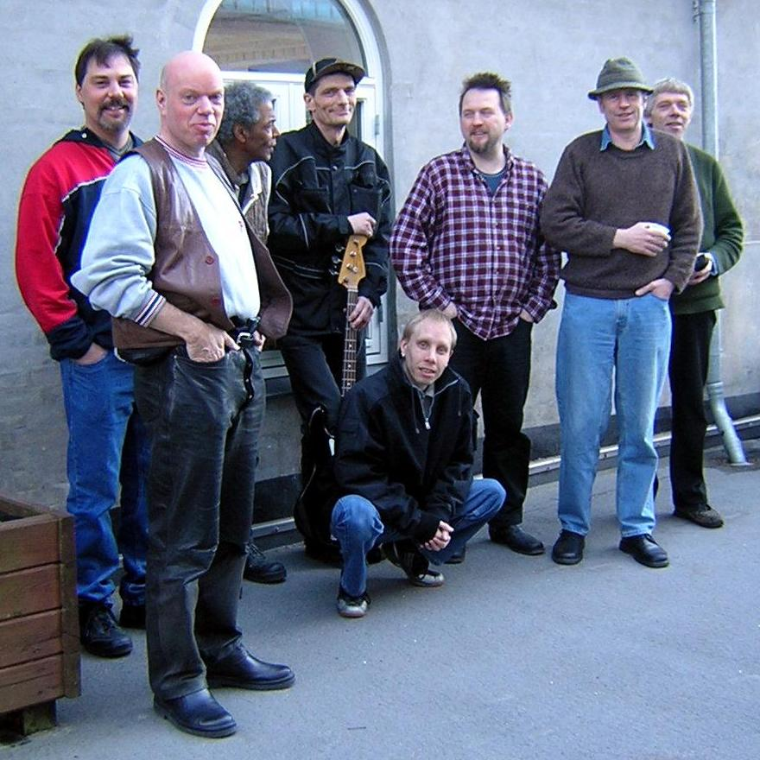
Kofoeds Skoles blues band Ready Steady Blues Band underholder os, alt imens vi spiser brunch i krypten efter gudstjenesten

